CZWARTEK (18.06.2020.) – LETNIA POGODA
1. Słuchanie opowiadania Bożeny Formy „Pogoda”.
Adaś ciągle spogląda w okno. Dzisiaj z grupą przedszkolaków jedzie na wycieczkę. Ale co z tą pogodą? Czy wycieczka się uda? Mają jechać bryczką i grać w piłkę.
– Mamusiu, nie widać słońca. po niebie płyną ciemne chmury – chłopiec ze smutkiem spogląda w okno.
– Może zabiorę grubszą kurtkę, a może wyciągnę z plecaka krótkie spodnie, pewnie ich nie założę – coraz bardziej denerwuje się Adaś.
– Nie martw się, popatrz, termometr wskazuje wysoką temperaturę – tłumaczy mama.
– Jest ciepło, chociaż trochę parno. Włączymy telewizor i zaraz dowiemy się, jaka będzie pogoda – na ekranie pojawiła się mapa Polski.
– Mieszkamy tutaj, gdzie widać słońce zza chmur – tłumaczy Adasiowi mama. – Wprawdzie widać czasami padający deszcz, jednak to tylko przelotne opady.
Adaś wpatruje się w mapę pogody.
– Trochę podobna do naszego kalendarza pogody. Codziennie wspólnie z panią zaznaczamy na nim pogodę, jaką zaobserwowaliśmy w drodze do przedszkola. Wybieramy chmurki, krople deszczu, ugięte na wietrze drzewa.
Zegar wybija ósmą godzinę.
– Na nas już czas – mama z Adasiem idą do przedszkola.
– Będzie wspaniale, zobaczysz. Przebierz się w krótkie spodenki, jest coraz cieplej.
Pogoda dopisała. Chociaż było pochmurno, nie spadła ani jedna kropla deszczu. Były spacer nad jezioro, przejazd bryczką i oczywiście gra w piłkę. Dzieci wróciły bardzo zadowolone, chociaż trochę zmęczone.

2. Następnie proszę zadać dziecku kilka pytań związanych z opowiadaniem. Proszę zwrócić uwagę, aby dziecko odpowiadało na pytania pełnymi zdaniami.
Gdzie wybierał się Adaś?
Dlaczego chłopiec był zmartwiony?
Jaką pogodę wskazywała prognoza w telewizji?
Jaka pogoda była na wycieczce?

3. „Zjawiska atmosferyczne” – rozmowa.
Proszę porozmawiać z dzieckiem o zjawiskach atmosferycznych charakterystycznych dla poszczególnych pór roku:
Jesień: opady deszczu, pochmurno, zimno, mgła, zimny wiatr
Zima: opady śniegu, mróz, mroźny wiatr
Wiosna: opady deszczu, słońce, wiatr, pochmurno, ciepło
Następnie proszę zapytać dziecko:
Czym różni się lato od innych pór roku?
Co dzieci robią w lecie, jaki to dla nich czas?
W dalszej kolejności
proszę obejrzeć z dzieckiem symbole zjawisk atmosferycznych kojarzących się z latem:
Słonko
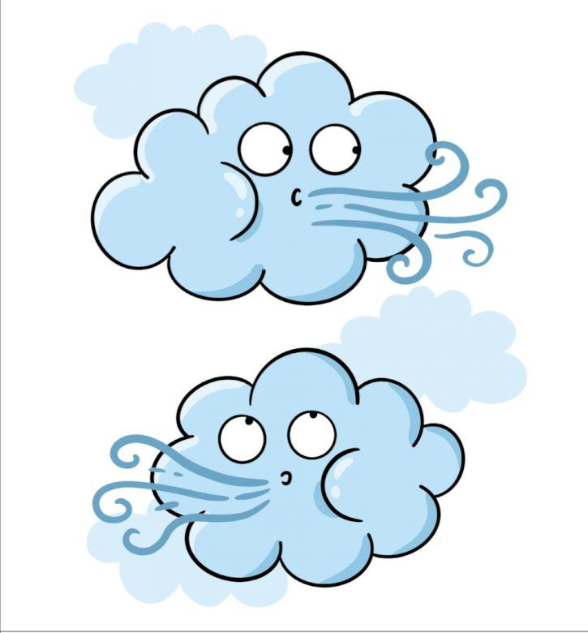
Wiatr
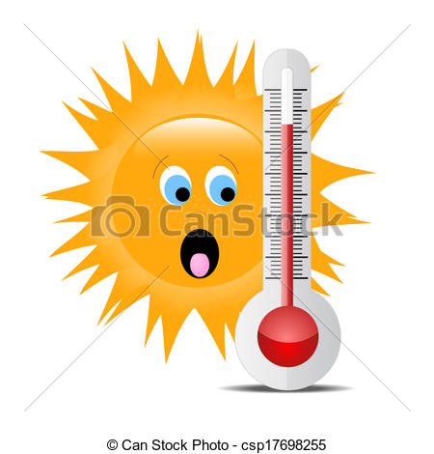
Upał
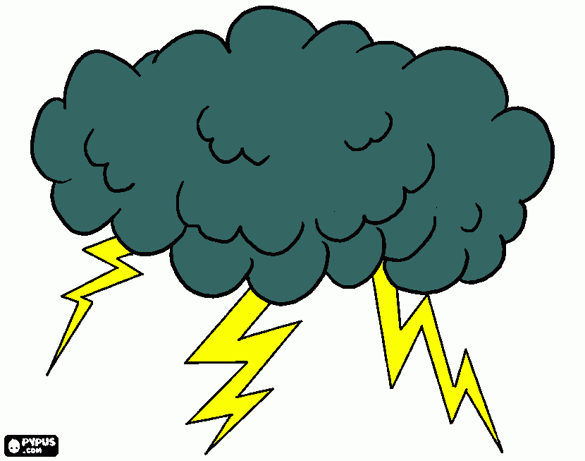
Piorun
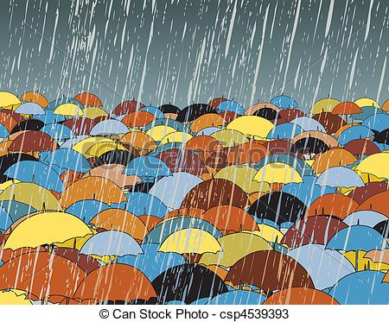
Ulewa
Na koniec
Proszę, aby dziecko wskazało głoski na początku i na końcu wyrazów związanych z różnymi zjawiskami atmosferycznymi.

4. „Prognoza pogody” – zapoznanie ze sposobem zapowiadania pogody.
Proszę obejrzeć z dzieckiem filmik, na którym prezenterka zapowiada pogodę.
https://youtu.be/3t33fvl-H10
Proszę porozmawiać dzieckiem, co jest ważne podczas zapowiedzi pogody: wskazanie temperatury powietrza, opadów, nasilenia wiatru, ciśnienia atmosferycznego oraz regionów kraju, w którym dane zjawiska będą występować.

5. „Prezenter pogody” – zabawa parateatralna.
Proszę, aby dziecko zabawiło się w prezentera pogody i zapowiedziało pogodę na dowolny dzień. Do zabawy można wykorzystać dostępną, np. w Atlasie mapę Polski lub wykorzystać mapę przedstawioną poniżej.
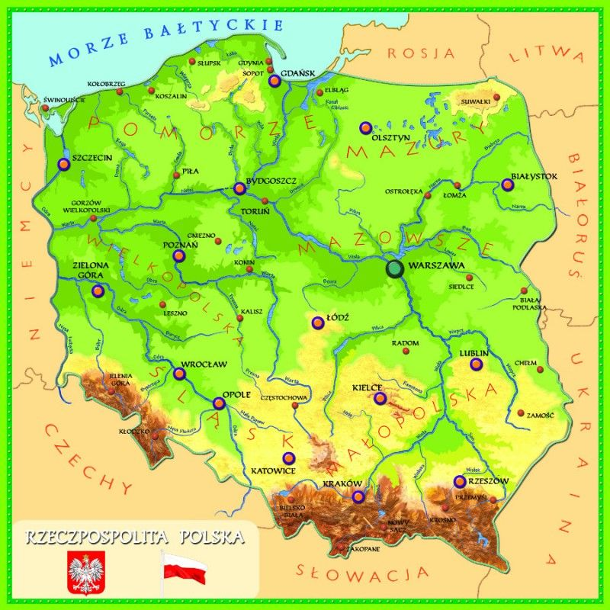

6. „Zwierzęta i owady na łące” – zabawa dydaktyczna.
Gdy mamy lato, prezenter pogody zapowiada piękny, słoneczny dzień, można wybrać się na łąkę. W lecie na łące można spotkać różne zwierzęta i owady. Proszę obejrzeć z dzieckiem filmik:
https://youtu.be/FjULJR0awaE
Po obejrzeniu proszę zapytać dziecko, jakie zwierzęta i owady zapamiętało. Proszę, aby dziecko podzieliło nazwy tych zwierząt i owadów na sylaby oraz wskazało pierwszą i ostatnią głoskę w tych wyrazach.
Dalej
proszę porozmawiać z dzieckiem, jakie owady czy zwierzęta nie zostały wymienione w filmiku. Podpowiedzią będą tutaj poniższe zagadki:
Krążę nad łąką, ile mam sił,
i zbieram z kwiatów złocisty pył.
(pszczoła)

Co brzmi w trzcinie
w Szczebrzeszynie?
(chrząszcz)

Tym co bzyka oraz lata,
szyję swą przystraja tata.
(mucha)

Bzyka koło ucha,
nie osa, nie mucha,
kiedy Cię ukłuje,
bąbel wyskakuje.
(komar)

Złośliwa panienka,
w pasie bardzo cienka.
Leci, brzęczy z daleka,
każdy od niej ucieka.
(osa)

7. Zabawa ruchowa „Biedronka”.
Dziecko z rodzicem lub rodzeństwem rzucają do siebie piłkę, wymieniając nazwy zwierząt i owadów żyjących na łące. Na słowo „Biedronka” nie można złapać piłki. Kto się pomyli, robi trzy przysiady.

8. Do wykonania zadania z Karty Pracy z części 4 strony 34a, 34b.

